Министерство образования и науки Российской Федерации Федеральное агентство по образованию Федеральное государственное бюджетное образовательное учреждение высшего образования «Вятский государственный университет»

Факультет автоматики и вычислительной техники

Кафедра электронных вычислительных машин

Лабораторная работа №4

по курсу «Высокопроизводительные вычислительные комплексы»

Вариант 10

Выполнил студент группы ИВТ-41______________/Птахова А.М/

Проверил доцент кафедры ЭВМ ______________/Мельцов В.Ю./

Киров 2023

1. Выполнение задания

**Исходные данные:**

- Лямда0 = 0,4

- Среднее кол-во обращений к устройствам: Альфа[1] = 40; Альфа[2] = 30; Альфа[3] = 1;

- Среднее кол-во операций на устройстве[оп]: Q[1] = 16000; Q[2] = 5; Q[3] = 1;

- Стоимостные коэффициенты пребывания задачи: K[1] = 1; K[2] = 5000; K[3] = 100000;

- Предельная время пребывания задачи U* = 40[c]

- Предельная стоимость S* = 500000[руб.]

1.1 Задания 1-3

Рассчитать V[i]min

**Расчетные формулы:**



**Расчеты:**

V[1]min = 0,4*40*16000 = 256000

V[2]min = 0,4*30*5 =60

V[3]min = 0,4*1*1 = 0,4

1.2. Задания 4-6

Рассчитать S[i]min

**Расчетные формулы:**



**Расчеты:**

S[1]min = 1*256000 = 256000

S[2]min = 5000*60 = 300000

S[3]min = 100000*0,4 = 40000

1.3 Задания 7-9

Рассчитать V[i]

**Расчетные формулы:**

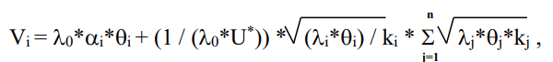

**Расчеты:**

V[1] = 295645,063396

V[2] = 68,583408

V[3] = 0,5567

1.4 Задания 10

Рассчитать S

**Расчетные формулы:**

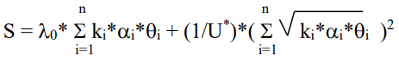

**Расчеты:**

S = 694233,19072

1.5 Задание 11

Рассчитать S0

**Расчеты:**

S0 = S – Smin = 98233,19073

**График зависимости S = f(U*)**

1.6 Задание 12-14

Рассчитать V[i]min

**Расчетные формулы:**



**Расчеты:**

V[1]min = 0,4*40*16000 = 256000

V[2]min = 0,4*30*5 =60

V[3]min = 0,4*1*1 = 0,4

1.7 Задания 15

Рассчитать Smin

**Расчетные формулы:**



**Расчеты:**

S min = 1*256000 + 5000*60 + 100000*0,4 = 996000

1.8 Задания 16-18

Рассчитать V

**Расчетные формулы:**

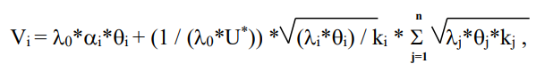

**Расчеты:**

V[1] = 457790,57

V[2] = 103,68894

V[3] = 1,19765

1.9 Задание 19

Рассчитать S0

**Расчетные формулы:**



**Расчеты:**

S0 = -96000

1.10 Задание 20

Рассчитать U

**Расчетные формулы:**

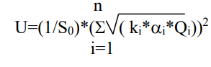

**Расчеты:**

U = - 40,93

**График зависимости U=g(S*)**

2. Выводы

1) Синтез СОО с заданным временем пребывания в сети

Заданное время пребывания заявки в системе 40с. Система, выполняющая это условие стоит 694233.19, при предельной стоимости в 500000. Следовательно, для выполнения условия времени пребывания заявки в системе необходимо доплатить 194233.19.

2) Синтез СОО сс заданной стоимостью

Минимальная сумма, необходимая для построения теоретически работоспособной СОО равняется 596000 руб. Однако в распоряжении имеется лишь 500000 руб. Для уменьшения минимально необходимой стоимости требуется выбрать другие устройства с меньшими стоимостными коэффициентами.

На данный момент система состоит из устройств со стоимостными коэффициентами 1, 5000 и 100000, к которым происходит в среднем 16000, 5 и 1 обращений. Для уменьшения минимальной стоимости системы целесообразно уменьшать стоимостные коэффициенты устройств 1 и 2, так как в среднем к ним происходит больше обращений. Например, можно заменить 3 устройство на другое со стоимостным коэффициентом 3500 вместо 5000. В таком случае система будет иметь стоимость 502000 руб.

3)

Вложение средств будет рентабельно до точки максимальной кривизны функции U = f(S). В точке максимальной кривизны угол между касательной и осью OX = -45°, так как функция U=f(S) монотонно убывает. Таким образом, для вычисления S необходимо найти точку максимальной кривизны функции U = f(s).

Решение:

Так как f’(S) = tg α, где α - угол между касательной и осью OX, то в точке максимальной кривизны f’(S) = tg (– 45) = – tg(45) = –1

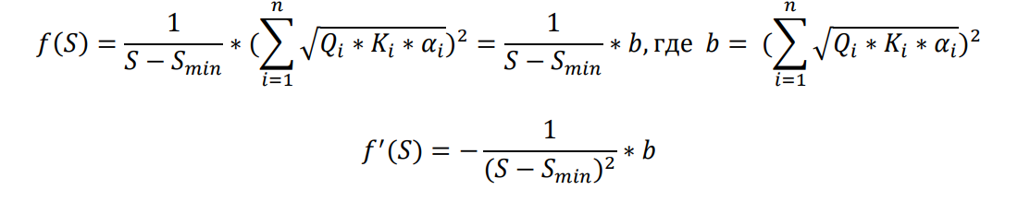

Следовательно,

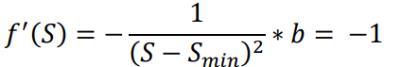

Подставив значения, получается:

b = 3929327,63

Smin = 596000

(S – 596000)2 = 3929327,63

S=√3929327,63 + 596000 или S=-√3929327,63 + 596000

S =597982 S=594017,747

Так как 594017,747 < Smin, поэтому отбрасывается.

Таким образом S= 597982

Время пребывания в системе 1982.5c

2)

Оптимальная система, стоимость которой рассчитана в предыдущем задании, имеет слишком большое среднее время нахождения заявки в системе. Поэтому, для определения оптимальной системы необходимо использовать другой подход: необходимо увеличивать стоимость системы на один процент до тех пор, пока изменение среднего времени нахождения заявки в системе не будет меньше одного процента. Тогда последняя система, вложение в которую дополнительных средств оказалось рентабельно (т.е. привело к изменению U на 1 процент и более) и будет оптимальной.

В качестве начальной стоимости системы примем S = 694233 (стоимость системы с заданным средним временем пребывания заявки в системе U = 40 с). Тогда изменение стоимости на 1% будет равно 6942.

Изменение U на 1% равно 0,4.

Результаты вычисления рентабельности вложенных средств представлены в таблице 1.

Таблица 1 – результаты вычисления рентабельности

|  |  |  |  |  |  |
| --- | --- | --- | --- | --- | --- |
| S, руб | U = F(S), с | ΔU | S, руб | U = F(S), с | ΔU |
| 694233 | 40.00 | 0 | 784479 | 20.84 | 0.8 |
| 701175 | 37.35 | 2.65 | 791421 | 20.10 | 0.74 |
| 708117 | 35.04 | 2.46 | 798363 | 19.41 | 0.69 |
| 715059 | 33.00 | 2.04 | 805305 | 18.77 | 0.64 |
| 722001 | 31.18 | 1.82 | 812247 | 18.17 | 0.6 |
| 728943 | 29.55 | 1.63 | 819189 | 17.60 | 0.57 |
| 735885 | 28.08 | 1.47 | 826131 | 17.07 | 0.53 |
| 742827 | 26.76 | 1.32 | 833073 | 16.57 | 0.5 |
| 749769 | 25.55 | 1.21 | 840015 | 16.10 | 0.47 |
| 756711 | 24.44 | 1.11 | 846957 | 15.65 | 0,45 |
| 763653 | 23.43 | 1.01 | **853899** | **15.23** | **0,42** |
| 770595 | 22.5 | 0.93 | 860841 | 14.84 | 0,39 |
| 777537 | 21.64 | 0.86 |  | | |

Полученная оптимальная система имеет стоимость S = 860841 руб и среднее время нахождения заявки в системе U = 14,84 с.

Таким образом, в ходе выполнения лабораторной работы была синтезирована оптимальная СОО, которая имеет следующие характеристики: стоимость S = 860841 руб, среднее время нахождения за U = 14,84 с и быстродействие λ0 = 0,4 c-1